TRƯỜNG ĐẠI HỌC SÀI GÒN
KHOA CÔNG NGHỆ THÔNG TIN



BÁO CÁO BÀI TẬP NHÓM – LAB02
CHỦ ĐỀ: GIẢI QUYẾT VẤN ĐỀ BẰNG TÌM KIẾM

MÔN HỌC : TRÍ TUỆ NHÂN TẠO NÂNG CAO - 841458
GIẢNG VIÊN : ĐỖ NHƯ TÀI

Sinh viên thực hiện: | MSSV
Đỗ Duy Quý | 3123560073
Lư Hồng Phúc | 3123410274
Nguyễn Hữu Tri | 3123410387
Nguyễn Đăng Khoa | 3123410169

TP. HỒ CHÍ MINH – THÁNG 10/2026

PHẠM VI BÁO CÁO
Báo cáo tập trung vào so sánh BFS, DFS, Greedy Best-First Search (GBFS) và A* trên dữ liệu Lab02. Ngoài ba mê cung small, medium, large, thực nghiệm bổ sung open, L, loops, empty và empty_maze_2 để quan sát tác động của không gian mở, chu trình và heuristic.
Sản phẩm gồm 32 cấu hình so sánh, bốn hình minh họa có cả đường đi và vùng đã mở rộng, cùng hai trang nhận xét về tính đầy đủ, tối ưu, thời gian, bộ nhớ, heuristic và cycle checking. Số liệu được chạy lại từ cài đặt trong Ex1_Maze.ipynb; phần phân tích không suy diễn số liệu từ hình ảnh.

1. MÔ HÌNH HÓA BÀI TOÁN VÀ DỮ LIỆU

1.1. Năm thành phần của bài toán tìm kiếm
Thành phần | Mô tả trong bài toán mê cung
Trạng thái đầu | Tọa độ (r, c) của ô S; mỗi trạng thái là một vị trí có thể di chuyển.
Hành động | N, E, S, W: lên, phải, xuống, trái; chỉ cho phép bước trong biên và không vào tường X.
Mô hình chuyển | Từ (r, c) sang (r + Δr, c + Δc) theo hành động hợp lệ. Bản đồ biết trước, tĩnh và xác định.
Kiểm tra đích | Trạng thái hiện tại trùng tọa độ ô G.
Chi phí đường đi | Mỗi bước có chi phí 1. g(n) là số bước từ S tới n; path cost bằng số hành động.

1.2. Đặc trưng tám mê cung
Mê cung | H × W | n | d | m ≤ | b | h(S)
small | 10 × 22 | 94 | 19 | 93 | 3 | 15
medium | 18 × 36 | 274 | 68 | 273 | 3 | 48
large | 37 × 37 | 647 | 210 | 646 | 4 | 34
open | 23 × 37 | 684 | 54 | 683 | 4 | 54
L | 15 × 15 | 157 | 16 | 156 | 4 | 14
loops | 12 × 12 | 72 | 23 | 71 | 4 | 9
empty | 12 × 12 | 100 | 14 | 99 | 4 | 14
empty_maze_2 | 12 × 12 | 100 | 14 | 99 | 4 | 14
n là số ô đi được đạt từ S; d là độ sâu lời giải tối ưu, được kiểm tra bằng BFS độc lập. m ≤ n − 1 là cận trên độ sâu đường đơn khi có kiểm tra chu trình, không phải độ sâu lớn nhất thực tế của cây. b là bậc lớn nhất của đồ thị; h(S) dùng Manhattan.

1.3. Tổ chức thông tin tìm kiếm
Lớp Node giữ pos, parent, action và cost. Khi gặp đích, lần theo parent về gốc rồi đảo thứ tự để lấy đường đi. Frontier quản lý các nút chờ xét; reached hoặc on_path quản lý trạng thái lặp. Bản đồ gốc không bị thay đổi: tường, S và G chỉ được sao chép để tô màu khi tạo hình.

2. THUẬT TOÁN VÀ PHƯƠNG PHÁP THỰC NGHIỆM

2.1. Bốn chiến lược tìm kiếm
Thuật toán | Frontier / ưu tiên | Xử lý lặp trong cài đặt
BFS | Queue FIFO; duyệt theo từng tầng | reached: mỗi vị trí được đưa vào hàng đợi lần đầu.
DFS | Stack các frame; đi sâu trước | on_path: cấm vị trí trùng tổ tiên; bỏ khỏi tập khi quay lui.
GBFS | Heap; ưu tiên h(n) | Lưu nút có g tốt hơn; có thể đưa lại trạng thái vào heap.
A* | Heap; f(n) = g(n) + h(n) | Cập nhật g tốt hơn; loại entry cũ khi lấy khỏi heap.

2.2. Thiết lập chung
Thứ tự sinh hành động cố định S, W, E, N theo Ex1_Maze.ipynb. Khi hai nút có cùng giá trị ưu tiên, heap lấy nút được đưa vào trước (FIFO khi hòa). Heuristic chính là Manhattan: h(n) = |rₙ − rG| + |cₙ − cG|. A* dùng trọng số 1. Kiểm tra đích khi lấy nút khỏi frontier; nút đích không tính là một lượt mở rộng.
Mỗi cấu hình chạy một lần khởi động, sau đó đo 31 lần và lấy trung vị bằng perf_counter. Thời gian tính bằng mili giây, bao gồm truy hồi đường đi và cập nhật chỉ số trong thuật toán; không gồm đọc file, kiểm chứng, vẽ hình hoặc tạo Word. Chạy trên cùng môi trường Python 3.12.3; số nút và chi phí lặp lại giống nhau ở cả 31 lần.

2.3. Quy ước các chỉ số
Chỉ số | Cách hiểu
Chi phí | Số bước của lời giải; dùng BFS làm chuẩn tối ưu.
Mở rộng | Số lần sinh successor; có thể lớn hơn số vị trí khác nhau nếu mở lại trạng thái.
Độ sâu max | Độ sâu lớn nhất của nút đã sinh, có thể vượt độ sâu lời giải.
Frontier max | Kích thước frontier lớn nhất; với DFS là số frame đang hoạt động.
Bộ nhớ max | Chỉ số bản ghi logic của notebook: BFS = |reached|; DFS = |stack|; GBFS/A* = |reached| + entry cũ trong heap. Không phải byte/RAM.
Chỉ số bộ nhớ không cộng trùng tham chiếu frontier tới cùng Node; cũng không tính bảng log expanded_states, tập on_path, danh sách successor và overhead của Python. Vì vậy nó mô tả số bản ghi chính của cài đặt, không thay thế phép đo RAM. Mọi đường đi được kiểm tra S → G, bước kề nhau, không xuyên tường; chi phí A* phải bằng BFS.

3. KẾT QUẢ SO SÁNH TRÊN TÁM MÊ CUNG

3.1. Mê cung small
Thuật  toán | Chi phí  (bước) | Mở  rộng | Độ sâu  max | Frontier  max | Bộ nhớ  max | Thời gian  (ms)
BFS | 19 | 91 | 19 | 8 | 93 | 0.387
DFS | 29 | 39 | 29 | 30 | 30 | 0.199
GBFS | 29 | 39 | 29 | 5 | 44 | 0.345
A* | 19 | 53 | 19 | 8 | 60 | 0.308

3.2. Mê cung medium
Thuật  toán | Chi phí  (bước) | Mở  rộng | Độ sâu  max | Frontier  max | Bộ nhớ  max | Thời gian  (ms)
BFS | 68 | 268 | 68 | 8 | 271 | 0.748
DFS | 76 | 76 | 76 | 77 | 77 | 0.248
GBFS | 74 | 78 | 74 | 4 | 82 | 0.398
A* | 68 | 221 | 68 | 8 | 228 | 1.609

3.3. Mê cung large
Thuật  toán | Chi phí  (bước) | Mở  rộng | Độ sâu  max | Frontier  max | Bộ nhớ  max | Thời gian  (ms)
BFS | 210 | 619 | 210 | 8 | 623 | 2.148
DFS | 210 | 367 | 210 | 211 | 211 | 1.291
GBFS | 210 | 467 | 210 | 20 | 487 | 2.747
A* | 210 | 549 | 210 | 12 | 557 | 3.025

3.4. Mê cung open
Thuật  toán | Chi phí  (bước) | Mở  rộng | Độ sâu  max | Frontier  max | Bộ nhớ  max | Thời gian  (ms)
BFS | 54 | 682 | 54 | 25 | 684 | 2.080
DFS | 146 | 146 | 146 | 147 | 147 | 0.516
GBFS | 68 | 89 | 68 | 66 | 155 | 0.811
A* | 54 | 535 | 54 | 25 | 555 | 4.009
BFS và A* cùng đạt chi phí 19, 68, 210 và 54. DFS có chi phí 146 trên open, dài hơn 170,4% so với tối ưu. A* giảm lượt mở rộng trên cả bốn mê cung nhưng thời gian đo không giảm đồng đều.

3. KẾT QUẢ SO SÁNH TRÊN TÁM MÊ CUNG (TIẾP)

3.5. Mê cung L
Thuật  toán | Chi phí  (bước) | Mở  rộng | Độ sâu  max | Frontier  max | Bộ nhớ  max | Thời gian  (ms)
BFS | 16 | 149 | 17 | 17 | 154 | 0.436
DFS | 136 | 136 | 136 | 137 | 137 | 0.492
GBFS | 16 | 43 | 16 | 33 | 64 | 0.354
A* | 16 | 53 | 16 | 26 | 79 | 0.402

3.6. Mê cung loops
Thuật  toán | Chi phí  (bước) | Mở  rộng | Độ sâu  max | Frontier  max | Bộ nhớ  max | Thời gian  (ms)
BFS | 23 | 71 | 23 | 7 | 72 | 0.206
DFS | 27 | 30 | 27 | 28 | 28 | 0.107
GBFS | 23 | 73 | 23 | 10 | 61 | 0.431
A* | 23 | 58 | 23 | 6 | 62 | 0.325

3.7. Mê cung empty
Thuật  toán | Chi phí  (bước) | Mở  rộng | Độ sâu  max | Frontier  max | Bộ nhớ  max | Thời gian  (ms)
BFS | 14 | 95 | 15 | 11 | 98 | 0.279
DFS | 88 | 88 | 88 | 89 | 89 | 0.336
GBFS | 14 | 14 | 14 | 29 | 43 | 0.366
A* | 14 | 63 | 14 | 31 | 94 | 0.693

3.8. Mê cung empty_maze_2
Thuật  toán | Chi phí  (bước) | Mở  rộng | Độ sâu  max | Frontier  max | Bộ nhớ  max | Thời gian  (ms)
BFS | 14 | 95 | 15 | 12 | 98 | 0.361
DFS | 18 | 18 | 18 | 19 | 19 | 0.078
GBFS | 14 | 14 | 14 | 29 | 43 | 0.171
A* | 14 | 63 | 14 | 31 | 94 | 0.588
GBFS đạt tối ưu trên L, loops và hai mê cung empty trong lần chạy này; kết quả đó không tạo thành bảo đảm tối ưu chung. Trên loops, GBFS có 73 lượt mở rộng nhưng chỉ 51 vị trí được mở rộng khác nhau, do cài đặt cho phép mở lại khi g tốt hơn.

4. MINH HỌA ĐƯỜNG ĐI VÀ VÙNG TÌM KIẾM
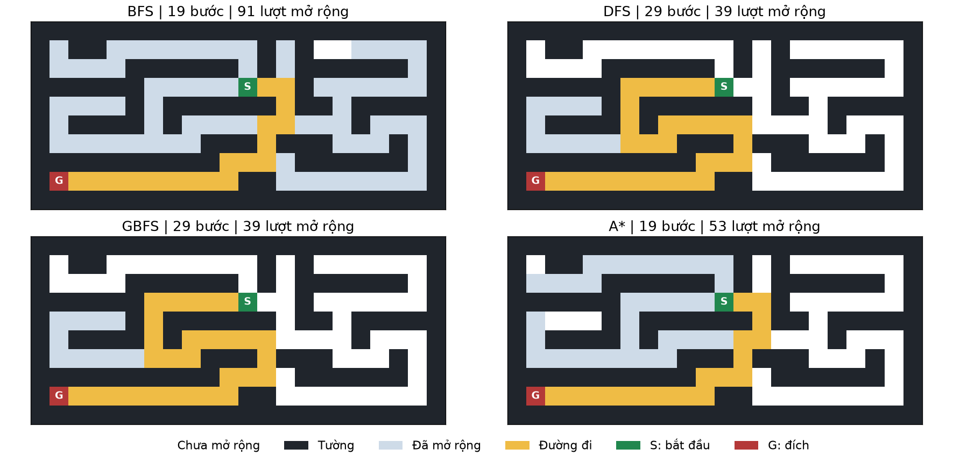
Hình 4.1. Small: BFS/A* tìm đường 19 bước; DFS/GBFS tìm đường 29 bước.
Vùng xanh nhạt là các vị trí đã được mở rộng; đường vàng được vẽ đè lên vùng này. S và G đánh dấu điểm đầu, điểm đích. Ô trắng là vị trí chưa mở rộng, không nhất thiết chưa được sinh.
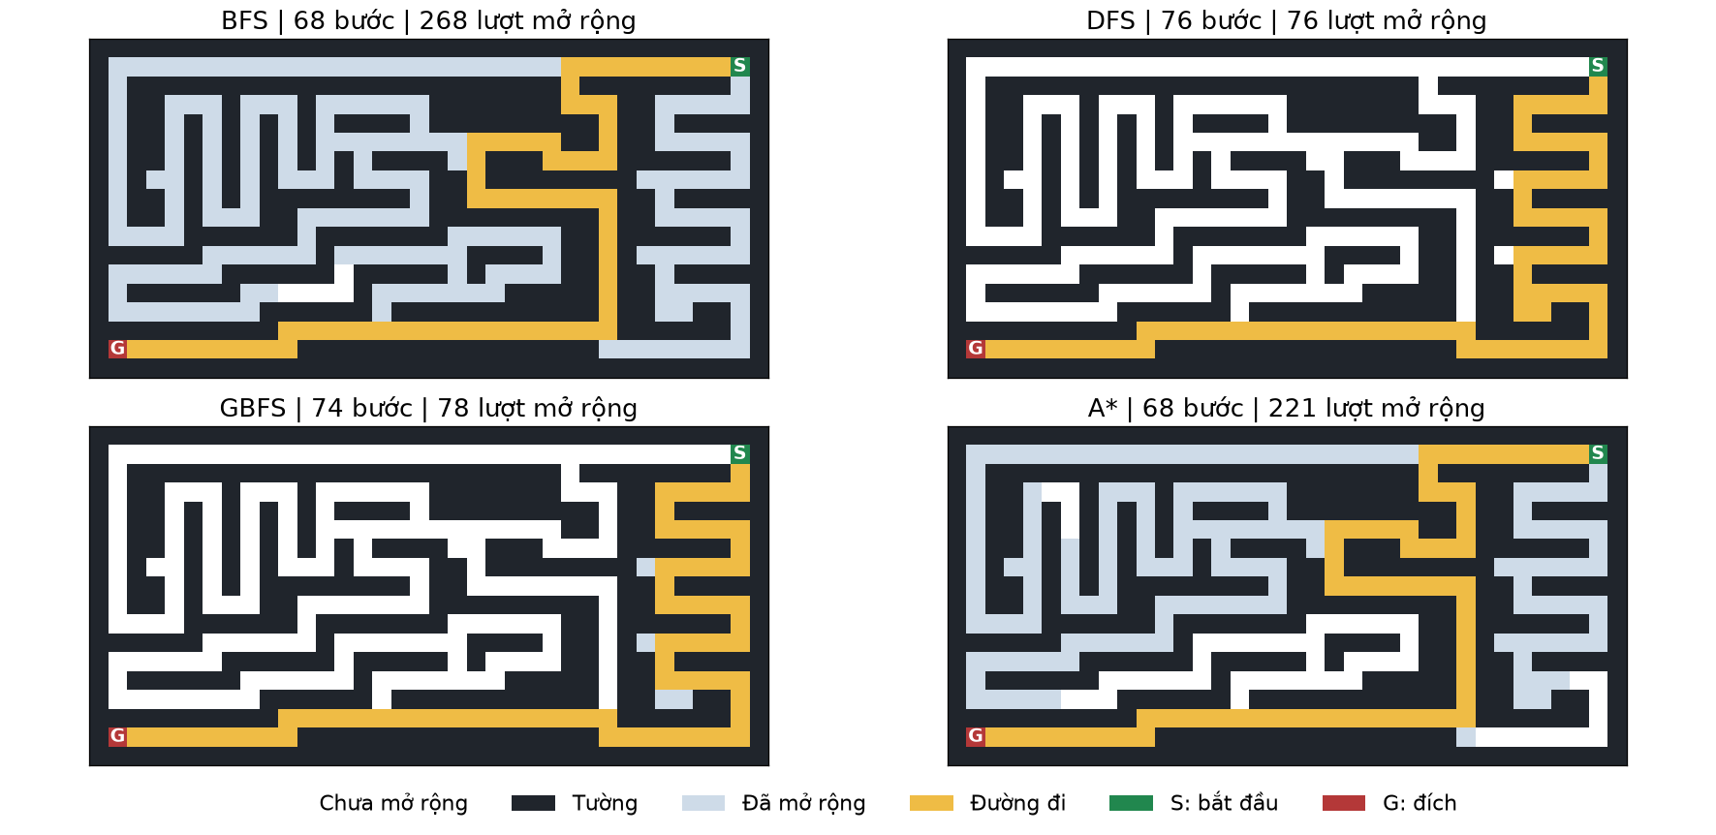
Hình 4.2. Medium: A* giữ chi phí 68; GBFS mở rộng ít hơn nhưng trả 74 bước.
Hình thể hiện vị trí khác nhau đã mở rộng; số lượt mở rộng trên tiêu đề có thể bao gồm nhiều lần xét cùng vị trí. Các hình dùng chính đường đi và expanded_states của những cấu hình trong bảng.

4. MINH HỌA ĐƯỜNG ĐI VÀ VÙNG TÌM KIẾM (TIẾP)
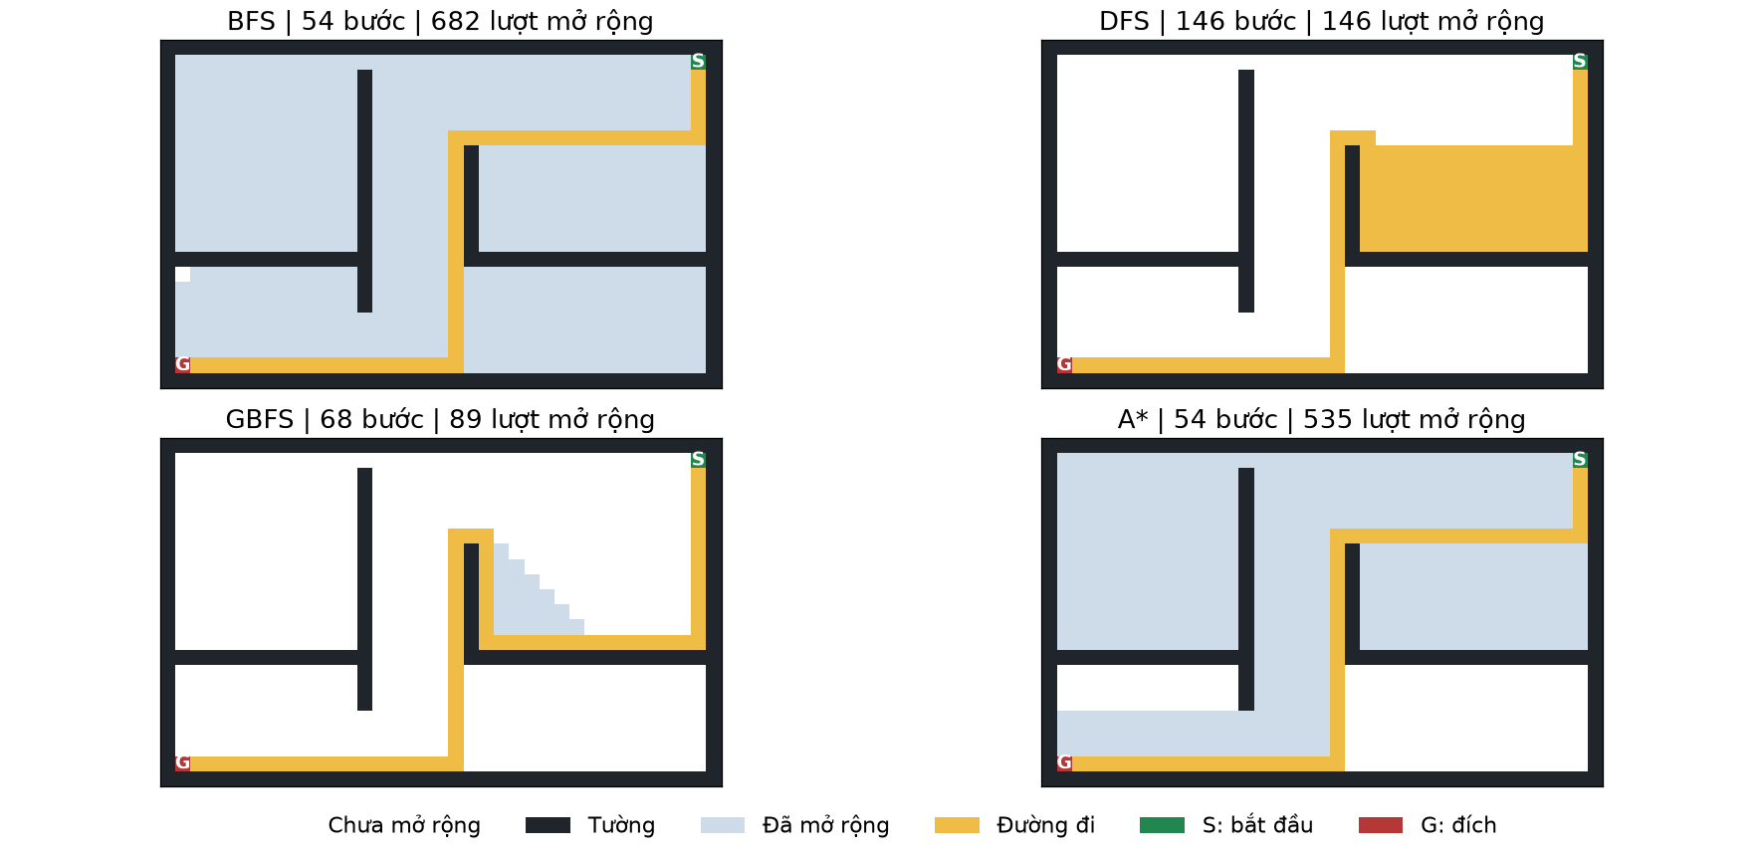
Hình 4.3. Open: không gian mở làm BFS lan rộng; DFS đi vòng tới 146 bước.
BFS mở rộng 682 lượt, A* 535 lượt, GBFS 89 lượt. GBFS tìm đường 68 bước; A* giữ đường tối ưu 54 bước. Nhiều nút có cùng f khiến A* vẫn khảo sát vùng khá rộng.
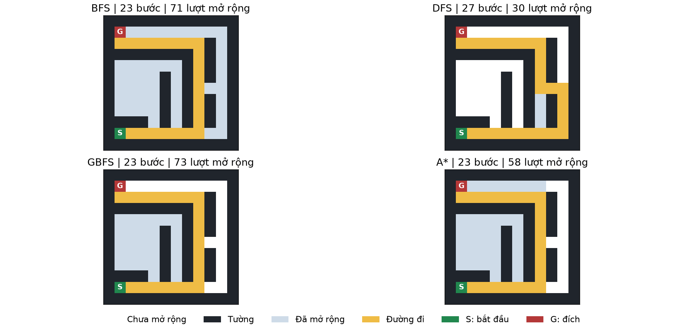
Hình 4.4. Loops: đường đi và vùng mở rộng khi có nhiều chu trình.
DFS kiểm tra tổ tiên nên đường không tự lặp nhưng vẫn dài hơn tối ưu (27 so với 23). A* mở rộng 58 lượt; GBFS mở rộng 73 lượt, minh họa rằng heuristic không bảo đảm giảm công tìm kiếm trong mọi mê cung.

5. NHẬN XÉT VÀ THẢO LUẬN

5.1. Tính đầy đủ và điều kiện áp dụng
Trong các mê cung hữu hạn này, BFS có reached nên xét hữu hạn trạng thái và tìm được lời giải nếu đích có thể đạt tới. DFS chỉ kiểm tra tổ tiên, nhưng số đường đơn trong đồ thị hữu hạn cũng hữu hạn: nếu không có giới hạn thời gian hay độ sâu, thuật toán vẫn đầy đủ. Tuy nhiên, cùng một vị trí có thể bị xét lại qua nhiều nhánh sau khi quay lui, làm thời gian tăng mạnh. Trên không gian vô hạn hoặc khi bỏ cycle checking, DFS có thể đi mãi trong một nhánh hay lặp giữa hai ô. GBFS và A* ở đây có bảng reached và chỉ nhận lại đường g nhỏ hơn; với cạnh chi phí 1, số cải thiện hữu hạn, nên chúng cũng đầy đủ trên dữ liệu hữu hạn. Kết quả thành công của 32 cấu hình phù hợp các điều kiện đó; không chứng minh tính đầy đủ cho mọi bài toán.

5.2. Tính tối ưu và sự đánh đổi chất lượng
BFS tối ưu vì các bước có cùng chi phí. A* cũng tối ưu với Manhattan trên lưới bốn hướng: heuristic không vượt chi phí thực và thỏa nhất quán trên mỗi cạnh. Thực nghiệm xác nhận cả hai có cùng chi phí trên tám mê cung. DFS và GBFS không có bảo đảm này: ở small, chúng trả 29 bước thay vì 19; ở medium, DFS trả 76 và GBFS trả 74 thay vì 68. Trên open, DFS đi 146 bước còn GBFS đi 68, so với chuẩn 54. DFS ưu tiên nhánh theo thứ tự hành động; GBFS chỉ xét h, nên có thể chọn hướng nhìn gần đích nhưng phải vòng qua tường. Việc cả bốn đạt 210 trên large là kết quả của bản đồ và thứ tự duyệt cụ thể, không thay đổi tính chất lý thuyết. Với cạnh có chi phí khác nhau, BFS không còn bảo đảm chi phí tối thiểu; cần UCS hoặc A* với heuristic phù hợp.

5.3. Thời gian và giới hạn của phép đo
A* giảm lượt mở rộng so với BFS từ 91 xuống 53 ở small (41,8%), từ 268 xuống 221 ở medium (17,5%) và từ 619 xuống 549 ở large (11,3%). Nhưng A* trên medium mất khoảng 1,609 ms, còn BFS 0,748 ms; trên open là 4,009 so với 2,080 ms. Mỗi lần xử lý heap, tính heuristic và tìm entry cũ đều có chi phí. Đặc biệt, mã notebook quét frontier để đếm entry cũ khi cập nhật bộ nhớ, tạo thêm công việc cho GBFS/A*. Vì vậy, ít lượt mở rộng chưa chắc đồng nghĩa ít thời gian thực trong cài đặt được đo. DFS nhanh trên một số bản đồ do gặp đích sớm, đổi lại đường đi dài. Trung vị 31 lần giảm ảnh hưởng dao động nhất thời; các giá trị mili giây vẫn phụ thuộc máy, tải hệ thống và mã đo. Với BFS graph search, thời gian O(V + E); với DFS chỉ kiểm tra đường hiện tại, số đường đơn có thể tăng theo hàm mũ.

